20周年記念全国大会（東京）ポスターセッション 申込書

応募規約を了承し、下記の通り申し込みます。 申込日 2024 年 月 日
■演題•タイトル

- 発表種別（□にチェックをしてください）
□ A 学術研究• 調査活動等の発表 | □ B 非営利団体の活動紹介 | □Ｃ 企業等の活動紹介
（ポスターセッション 会場発表） | （ポスターセッション 会場発表） | （ポスターセッション 会場展示のみ）

■出展者 氏名（共同執筆者含む）•団体名

■代表者氏名 | ■所属•役職 | - URL
■担当者•発表者氏名（代表者と異なる場合） | ■所属•役職 | ■メールアドレス
■住所 〒 |  | - Tel  ー ー
- Fax
ー ー
※A ポスターセッションにお申込みの方は、演題区分を下記より 1 つお選びください。但し、最終決定は委員会で行います。
□ 保育 | □ 学び • 教育 | □ 健康 | □ 子育て • 子育ち支援 | □ 遊び環境
□ まちづくり | □ 地域文化•異文化交流 | □ その他（ |  | ）
※指定口頭発表に指名された場合の参加希望
□参加希望する □希望しない ※どちらかお選びください
※ポスターセッション B・C にお申込みの方は以下についてもご記入ください。
■ポスター掲示以外の出展希望
ご希望の出展内容を選択してください。詳細については、事務局から事前にお問い合わせをいたします。
映像放映など、展示に関わる機材については各出展者にてご用意ください。
□ パンフレット等の配布
□ 映像放映
□ 書籍販売
□ 模型•実物等の展示
上記内容にかかわらず、出展してみたい企画やアイディアがあれば、ご自由に提案いただいても結構です。
■お申し込み

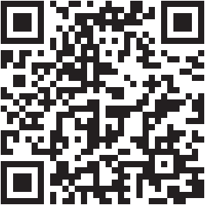
フォーム https://www.children-env.org/contact/convention/poster_session
■お問い合わせ
こども環境学会事務局 〒 106-0044 東京都港区東麻布 3-4-7-601 TEL：03-6441-0564 info@children-env.org

